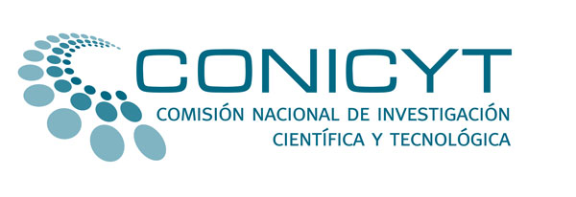


APERTURA CONCURSO

Programa: Astronomía

Concurso/ Año: (Verificar que el Nombre del Concurso sea el mismo con el que se le nombra en las Bases):

Concurso Propuestas de Observación Astronómica para tiempo Chileno en el Observatorio Gemini Primer Semestre de 2011A
Objetivos del Concurso: Concursar el tiempo chileno de telescopio en Gemini-Sur
Beneficiarios (Público Objetivo):
Investigadores de las ciencias astronómicas, ya sean chilenos o extranjeros y que se desempeñen en instituciones chilenas dedicadas a la enseñanza e investigación activa en astronomía.
Disciplinas involucradas: Astronomía
Fecha de inicio de Concurso: 1 de Septiembre de 2010
Fecha de cierre de Concurso: Jueves 30 de Septiembre de 2010.
Fecha estimada de adjudicación: Diciembre 2010
Acciones a las que va orientado el Concurso (de acuerdo a parámetros de página Web CONICYT). Marqué con una “X” al menos una de las opciones:
Innovar | Articular
Emprender | Promover
Financiar un proyecto | Vincular Universidad-Empresa
Difundir CTI | Transferir tecnología
Estudiar una especialización | Consorciar
Descentralizar | Desarrollar infraestructura
Formar capital humano avanzado | Mejorar
Proteger | Invertir
Patentar

Monto máximo total adjudicable por CONICYT por proyecto (anual y total) y por concurso:
Beneficios:
Tiempo de Observación.

Citas Director del Programa (Se sugiere incorporar una breve declaración en la que se releve la importancia del Concurso):

Coordinador del Concurso: Dr. Sebastian López
Anexar
- Bases del Concurso
- Formulario de Postulación
- Otros documentos requeridos para realizar la postulación

La publicación de aperturas, resultados y actualizaciones de los diferentes concursos de CONICYT depende exclusivamente del Departamento de Información; la difusión interna y externa de aperturas y resultados de concursos de CONICYT a través de comunicados de prensa y entrevistas, depende exclusivamente del Departamento de Comunicaciones.

